
ЗВЯГЕЛЬСЬКА МІСЬКА РАДА
РІШЕННЯ

сімдесят шоста сесія восьмого скликання
__________________ № ______________

Про затвердження Угоди про партнерство щодо реалізації проєкту «Стале покращення якості води у м. Звягель» (NAKOPA 111 548)

Керуючись статтями 25, 26 Закону України «Про місцеве самоврядування в Україні», Порядком залучення, використання та моніторингу міжнародної технічної допомоги, затвердженим постановою Кабінету Міністрів України від 15.02.2002 № 153, враховуючи Договір про передачу фінансування між Engagement Global gGmbH та містом Зіндельфінген (Німеччина) в рамках проєкту «Сталий розвиток громад через партнерські проєкти (Nakopa)», номер проєкту: Nakopa 111 548, рішення Звягельської міської ради від 04.06.2026 № 1766 «Про реалізацію в Звягельській міській територіальній громаді партнерського проєкту Nakopa», з метою реалізації проєкту «Стале покращення якості води у Звягелі», міська рада

ВИРІШИЛА:

1. Затвердити Угоду про партнерство щодо реалізації проєкту «Стале покращення якості води у м. Звягель» (NAKOPA 111 548) між містом Зіндельфінгеном (Німеччина), виконавчим комітетом Звягельської міської ради та управлінням житлово-комунального господарства та екології Звягельської міської ради (додається).
2. Контроль за виконанням цього рішення покласти на постійну комісію міської ради з питань житлово-комунального господарства, екології та водних ресурсів (Рудницький Д.В.) та заступників міського голови Гудзя Д.С. та Гудзь І.Л.

Міський голова Микола БОРОВЕЦЬ
Додаток
до рішення міської ради
від №

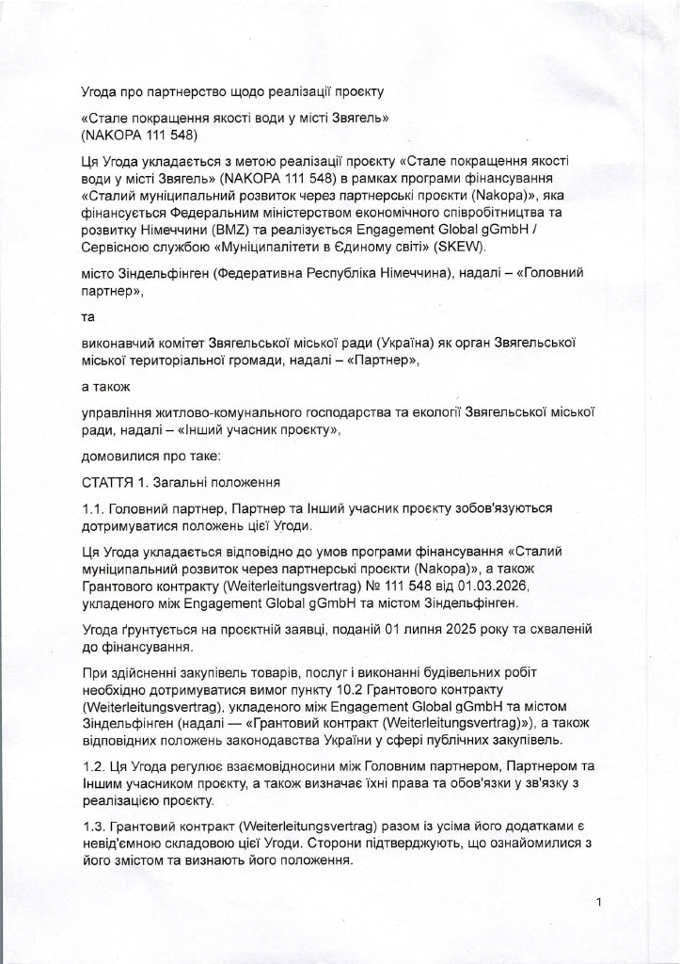
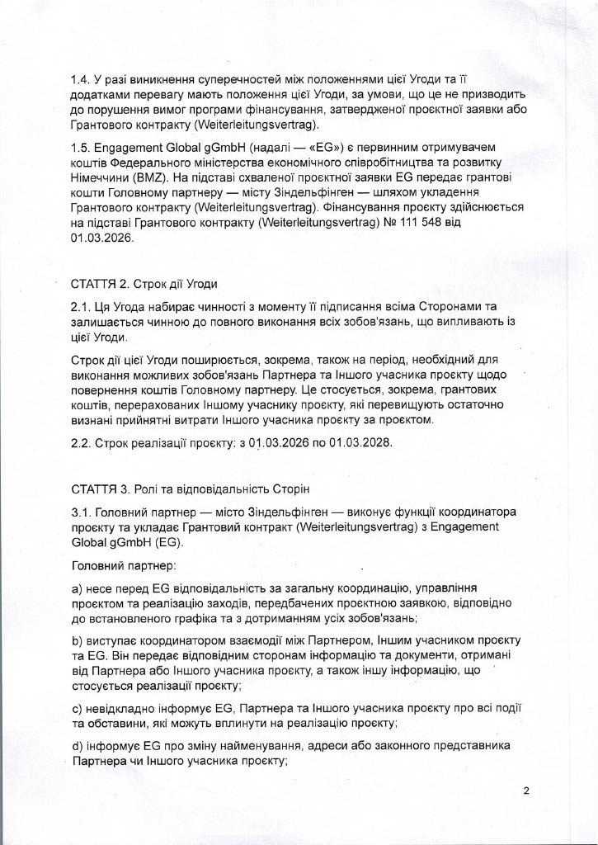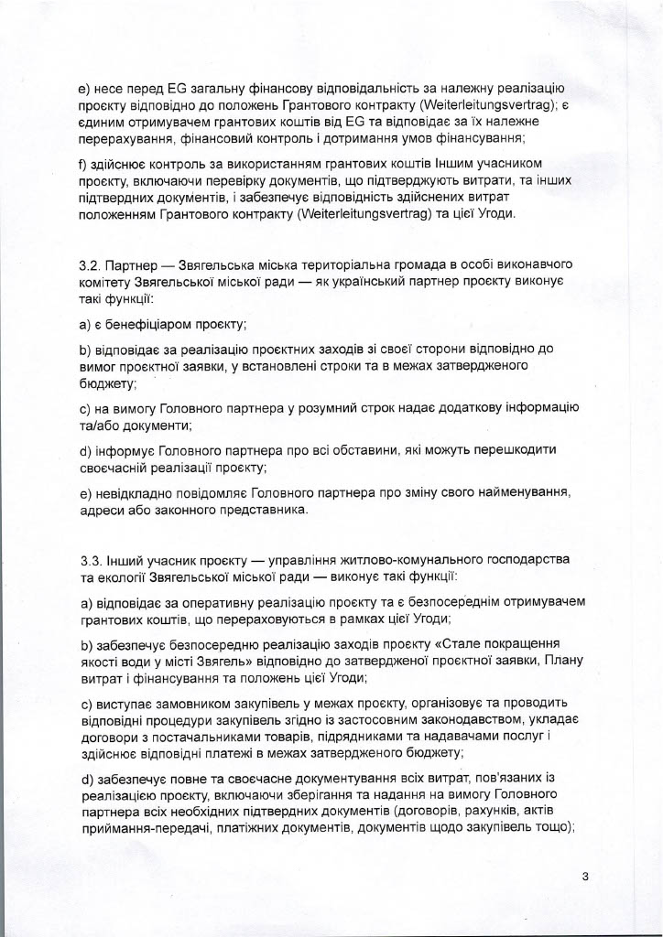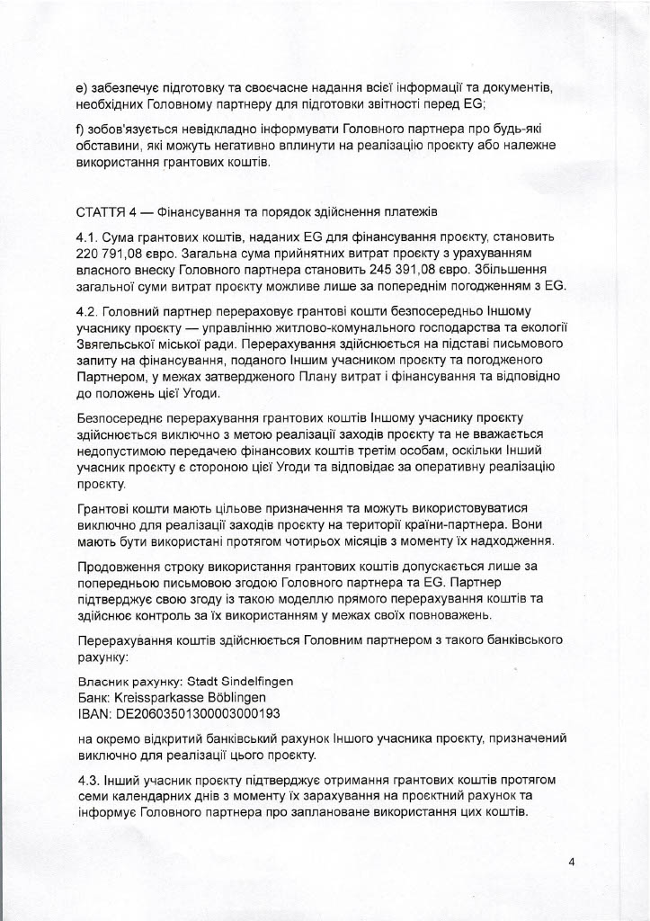
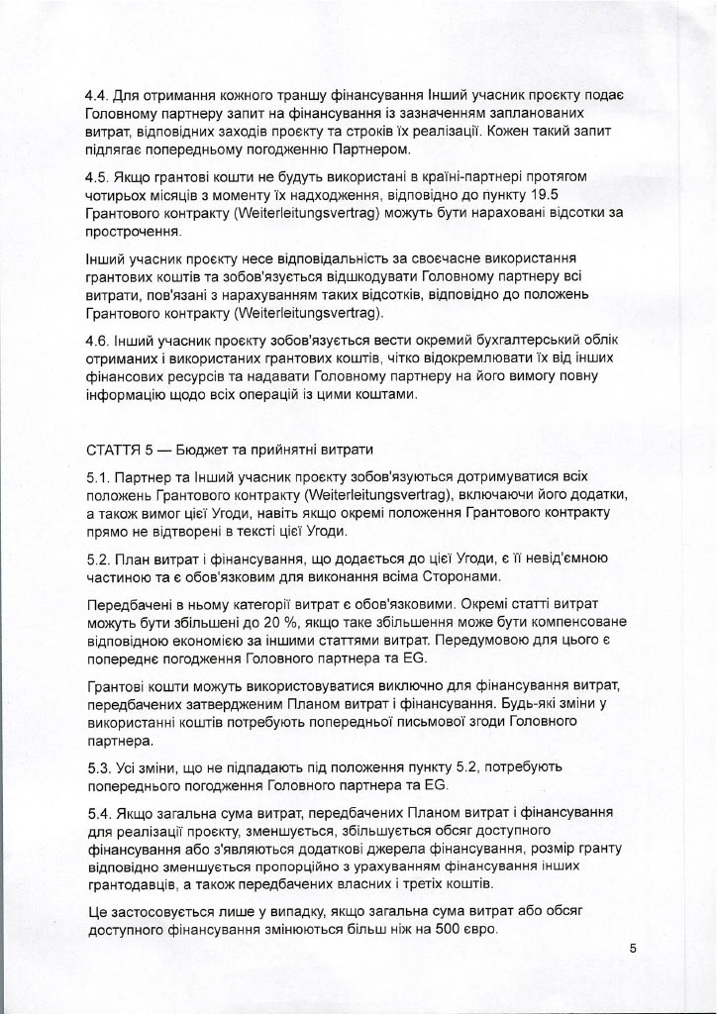

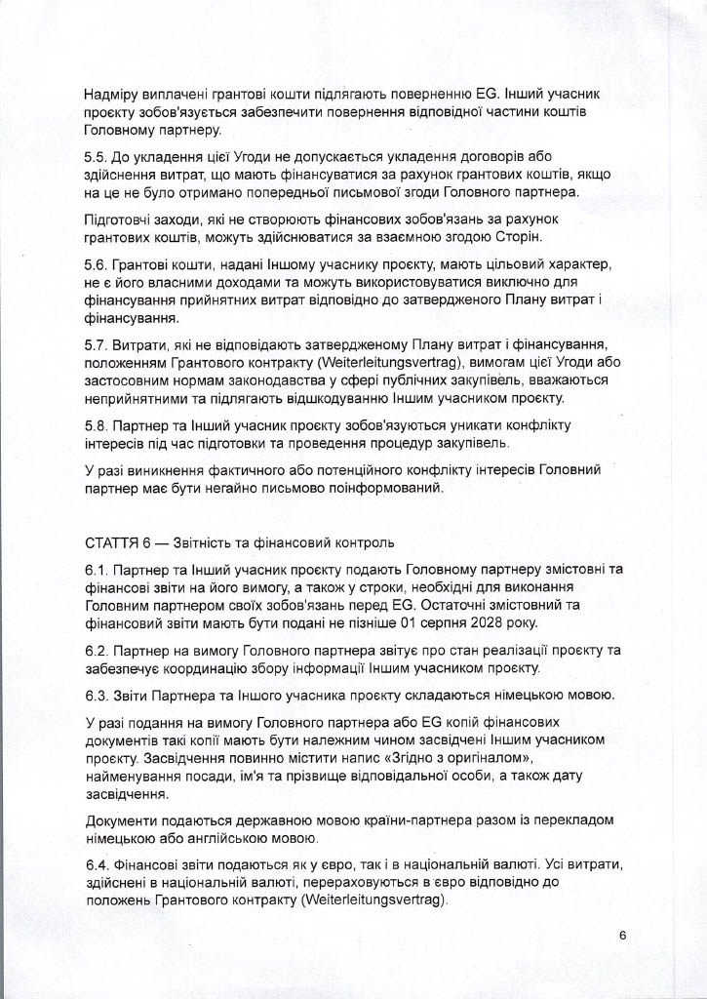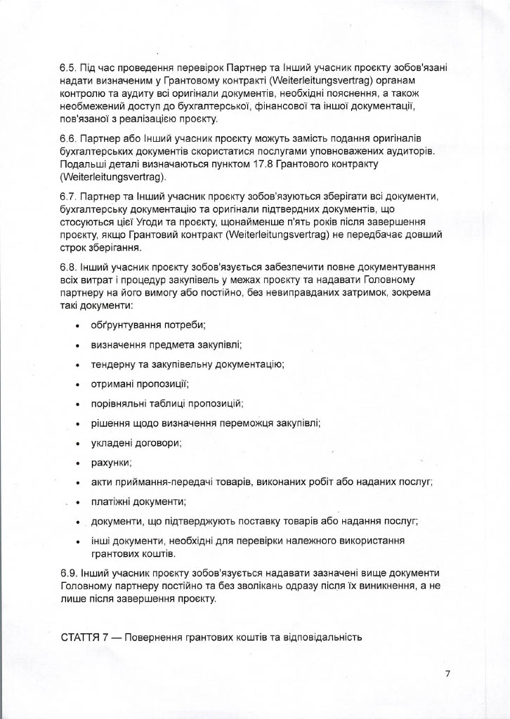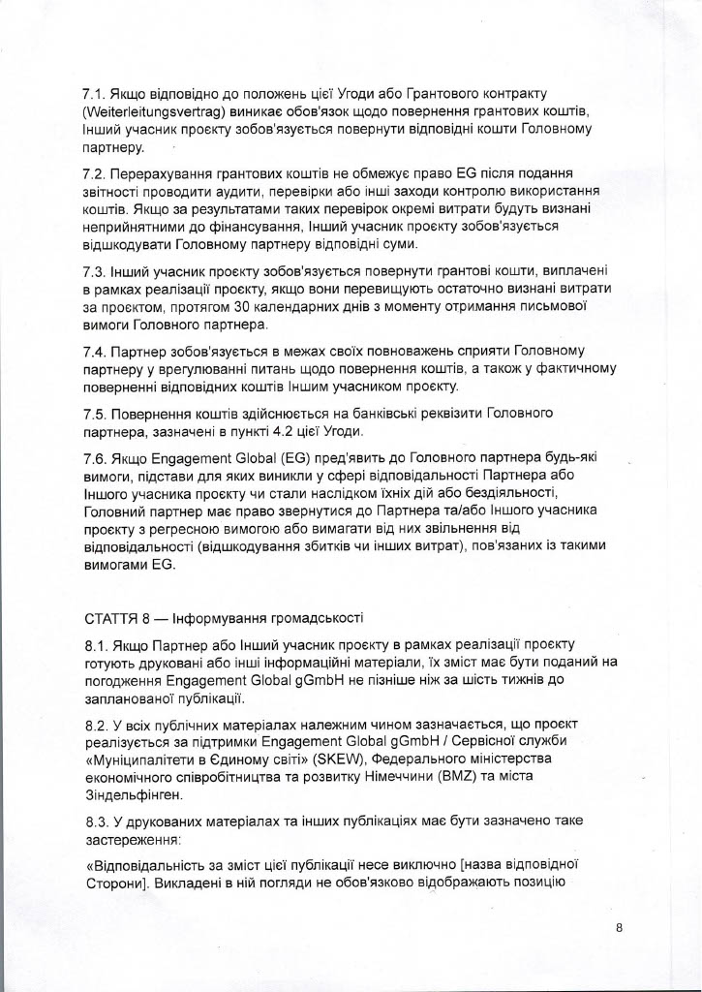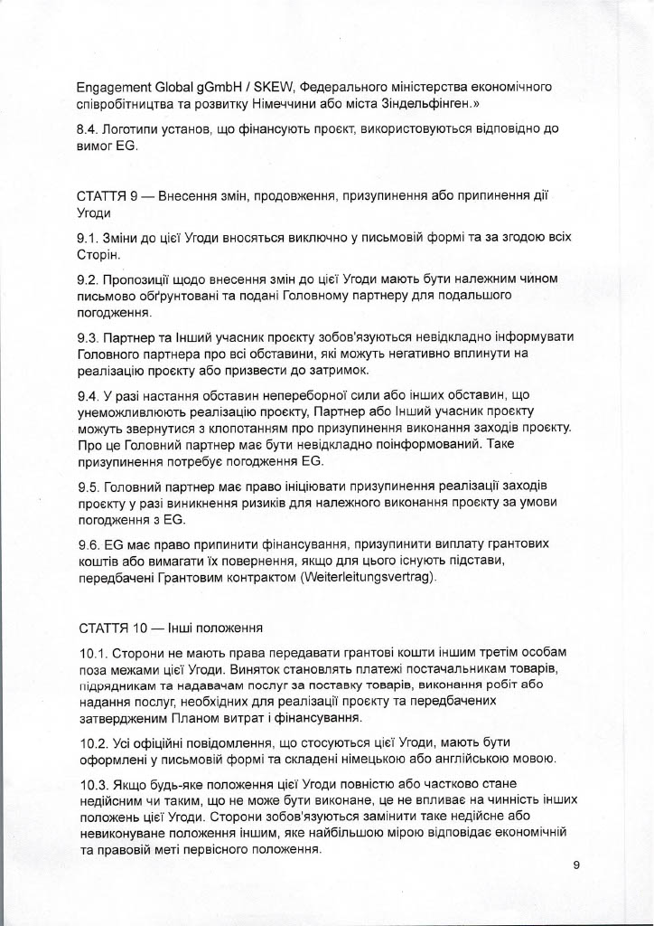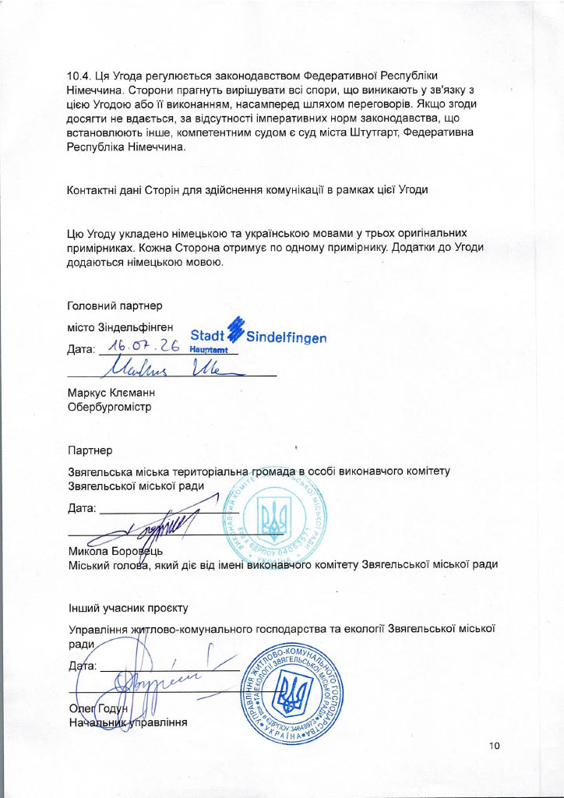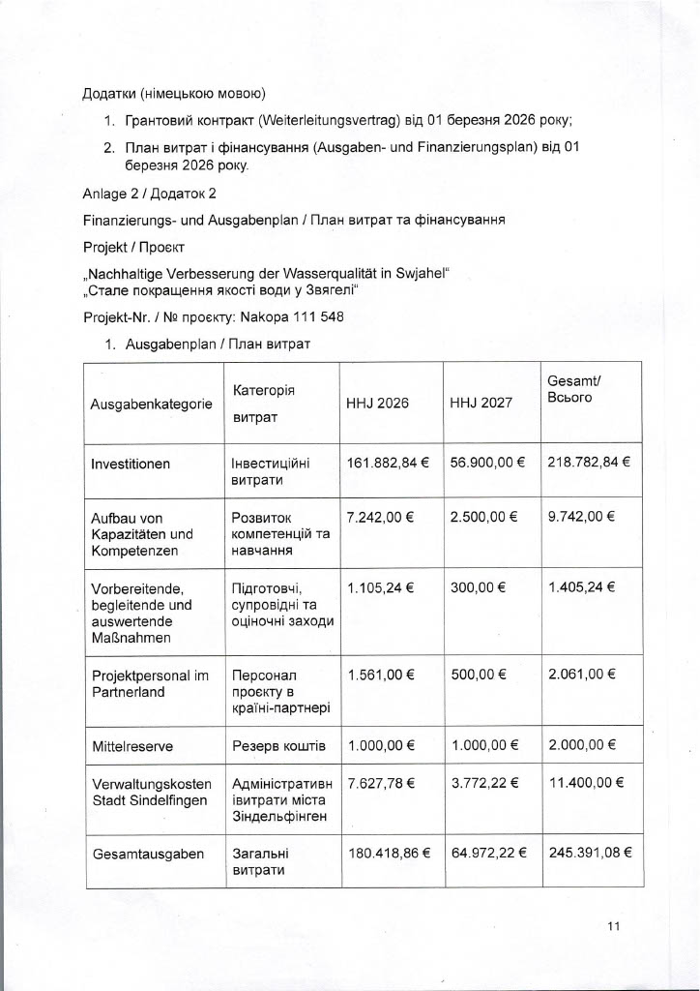

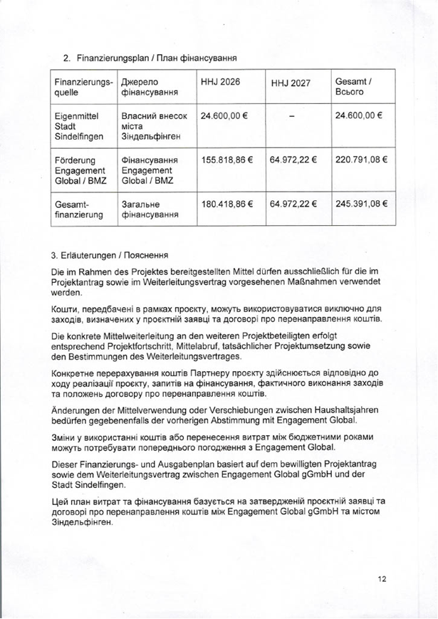

Секретар міської ради Оксана ГВОЗДЕНКО

